Интересные книги о папах в нашей библиотеке
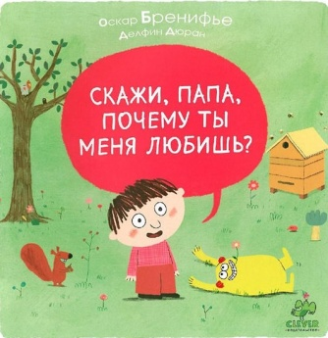
Бренифье, О. Скажи, папа, почему ты меня любишь? / Оскар Бренифье ; рисунки Д. Дюран ; [перевод с французского Д. Соколовой]. – Москва : Клевер-Медиа-Групп, 2013. – [32] с. : цв. ил. – (Малыши рассуждают). (0+)

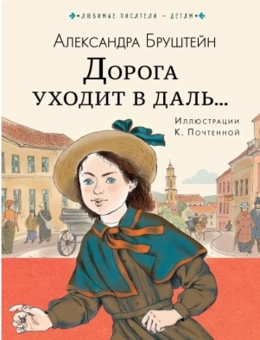
Бруштейн, А. Я. Дорога уходит в даль... : [автобиографическая повесть] / А. Бруштейн ; иллюстрации К. Почтенной. – Москва : АСТ, 2019. – 284, [4] с. : ил. – (Любимые писатели – детям). (6+)

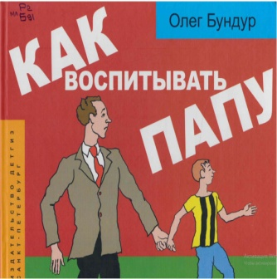
Бундур, О. С. Как воспитывать папу : пособие для начинающих детей / Олег Бундур ; [художник Д. М. Плаксин]. – Санкт-Петербург : ДЕТГИЗ, 2010. – 39, [1] с. : цв. ил. (0+)

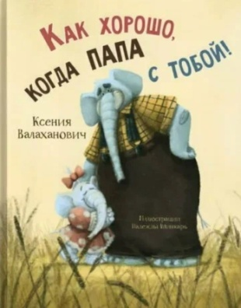
Валаханович, К. Как хорошо, когда папа с тобой! / Ксения Валаханович ; иллюстрации Надежды Шинкарь. – Москва : ЭНАС-КНИГА, 2023. – 25 с. : цв. ил. – (Стихотворная страна). (0+)

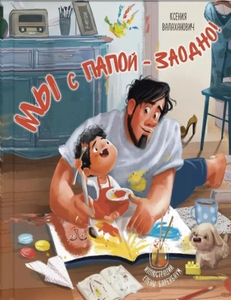
Валаханович, К. Мы с папой – заодно! / Ксения Валаханович ; иллюстрации Елены Баренбаум. – Москва : ЭНАС-КНИГА, 2022. – 25 с. : цв. ил. – (Веселые книжки для малыша и малышки). (0+)

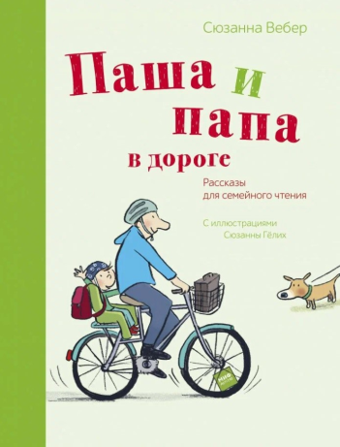
Вебер, С. Паша и папа в дороге : рассказы для семейного чтения / Сюзанна Вебер ; с иллюстрациями Сюзанны Гёлих ; перевод с немецкого Ольги Бычковой. – Москва : Манн, Иванов и Фербер, 2018. – 77, [4] с. : цв. ил. (0+)

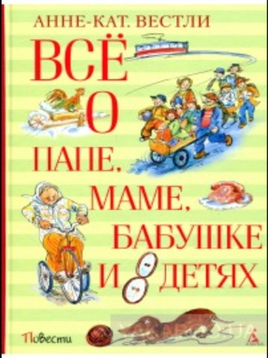
Вестли, А.-К. Всё о папе, маме, бабушке и 8 детях : повести / А.-К. Вестли ; перевод с норвежского Л. Горлиной ; художник Н. Кучеренко. – Санкт-Петербург : Азбука : Азбука-Аттикус, 2017. – 623, [1] с. : ил. – (Всё о ...). (0+)

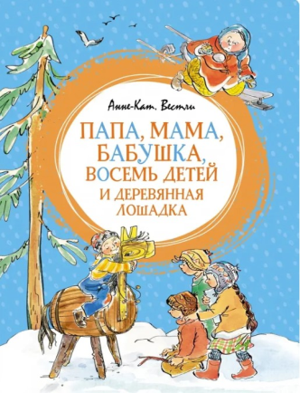
Вестли, А.-К. Папа, мама, бабушка, восемь детей и деревянная лошадка : повесть / А.-К. Вестли ; художник Н. Кучеренко ; перевод с норвежского Л. Горлиной. – Москва : Махаон : Азбука-Аттикус, 2023. – 112 с. : цв. ил. – (Яркая ленточка). (6+)

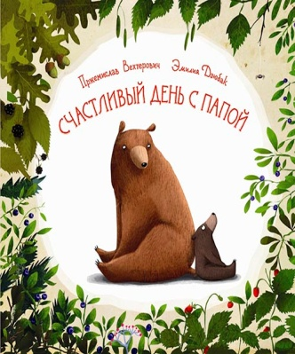
Вехтерович, П. Счастливый день с папой / Пржемислав Вехтерович ; художник Эмилия Дзюбак ; перевод с польского Гиты Сташевской. – Москва ; Санкт-Петербург : Речь, 2020. – 32 с. : цв. ил. (0+).

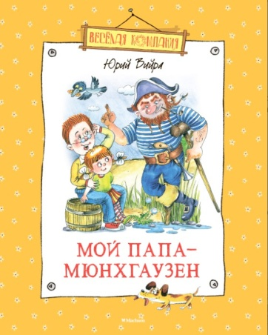
Вийра, Ю. Б. Мой папа – Мюнхгаузен : [сказочные истории] / Ю. Б. Вийра ; художник А. Лукьянов. – Москва : Махаон : Азбука-Аттикус, 2015. – 172, [4] с. : цв. ил. – (Веселая компания). (0+)

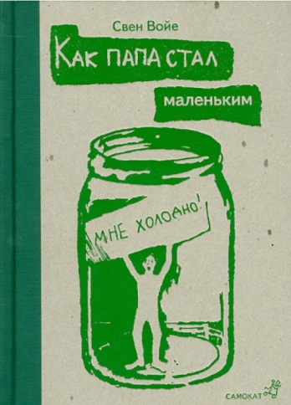
Войе, С. Как папа стал маленьким / С. Войе ; перевод О. Коваленко, стихи в переводе Г. Палагуты ; [иллюстрации С. Кочетковой]. – Москва : Самокат, 2010. – 93, [3] с. : ил. – (Витамин роста). (0+)

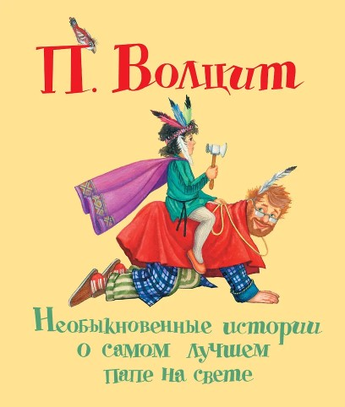
Волцит, П. М. Необыкновенные истории о самом лучшем папе на свете / П. М. Волцит ; художник Е. И. Чудновская. – Москва : АСТ, 2014. – 109, [3] с. : цв. ил. (0+)

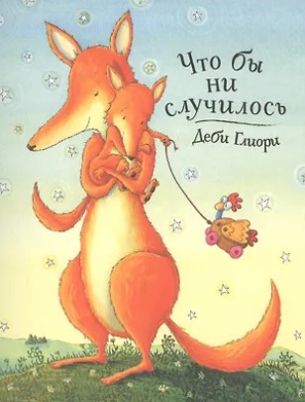
Глиори, Д. Что бы ни случилось / Д. Глиори ; иллюстрации автора ; перевела с английского М. Юнгер. – Санкт-Петербург : Поляндрия, 2017. – [32] с. : цв. ил. (0+)

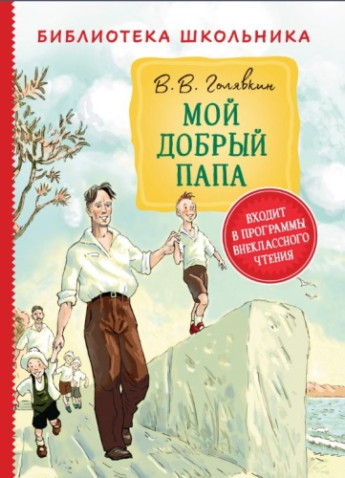
Голявкин, В. В. Мой добрый папа : [повесть] / В. В. Голявкин ; художник В. Минеев. – Москва : РОСМЭН, 2020. – 128 с. : ил. – (Библиотека школьника). (6+)

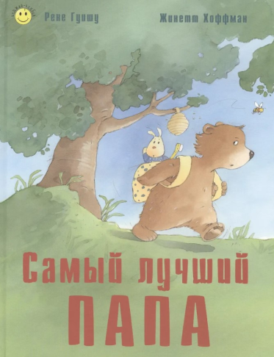
Гуишу, Р. Самый лучший папа / Р. Гуишу ; художник Ж. Хоффман ; [перевод с французского В. Серкен]. – Москва : ЭНАС-КНИГА, 2015. – [28] с. : цв. ил. – (Книжка-улыбка). (0+)

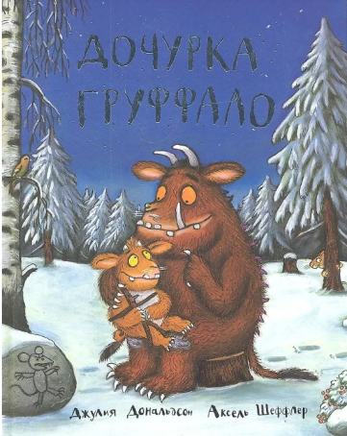
Дональдсон, Д. Дочурка Груффало : [стихи] / Джулия Дональдсон ; перевод с английского Марины Бородицкой ; художник Аксель Шеффлер. – Москва : Машины Творения, 2020. – [28] c. : цв. ил. (0+)

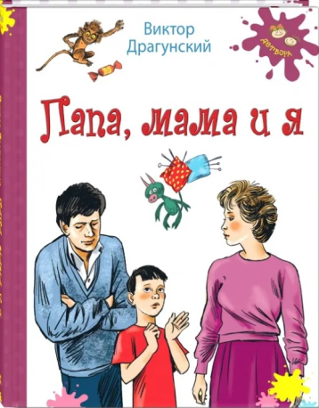
Драгунский, В. Ю. Папа, мама и я / В. Ю. Драгунский ; художник А. Шевченко. – Москва : ЭНАС-КНИГА, 2016. – 61, [3] с. : цв. ил. – (Детвора). (6+)

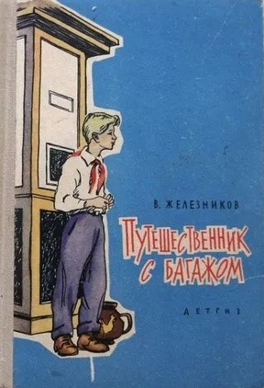
Железников, В. К. Путешественник с багажом : повести / В. К. Железников ; рис. Н. Цейтлина. – Москва : Детгиз, 1963. – 128 с. : ил. (12+)

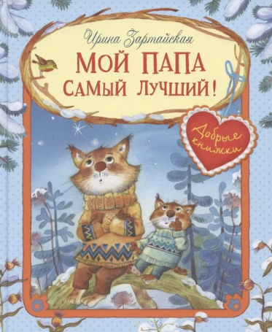
Зартайская, И. Мой папа самый лучший! : [сказочные истории] / Ирина Зартайская ; художник Светлана Емельянова. – Москва : ВАКОША, 2020. – 32 с. : цв. ил. – (Добрые книжки). (0+)

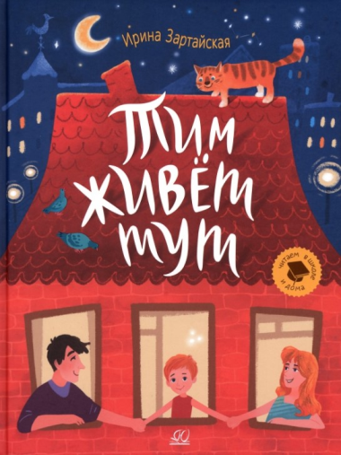
Зартайская, И. В. Тим живёт тут : рассказы / И. В. Зартайская ; иллюстрации Е. Плаксиной. – Москва : Детская и юношеская книга, 2022. – 64 с. : цв. ил. – (Читаем в школе и дома). (0+)

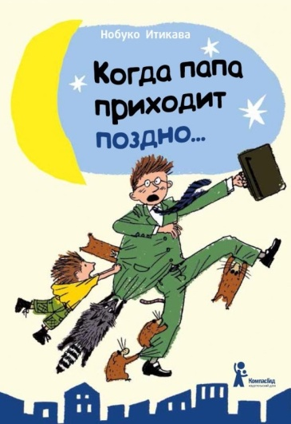
Итикава, Н. Когда папа приходит поздно... / Н. Итикава ; перевод с японского Е. Байбиковой ; иллюстрации К. Хаты. – Москва : КомпасГид, 2016. – 110, [2] с. (6+)

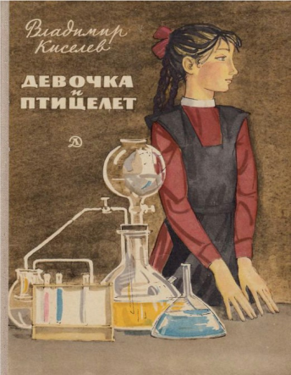
Киселев, В. Л. Девочка и птицелет : роман / Владимир Леонтьевич Киселев. – Москва : Детская литература, 1988. – 236 с. : ил. – (Библиотечная серия). (12+)

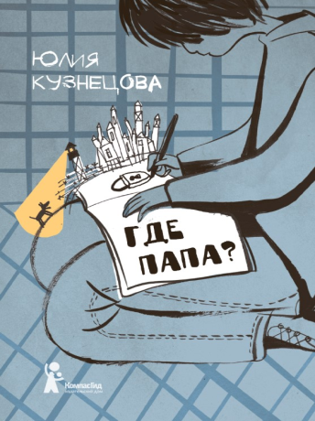
Кузнецова, Ю. Где папа? / Ю. Кузнецова ; [иллюстрации на обложку Е. Двоскиной]. – Москва : КомпасГид, 2016. – 195, [9] с. (12+)

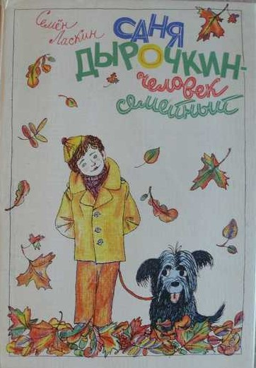
Ласкин, С. Б. Саня Дырочкин – человек семейный : записки первоклассника : повесть / С. Б. Ласкин ; художник М. Бычков. – Ленинград : Детская литература, 1979. – 111 с. : ил. (6+)

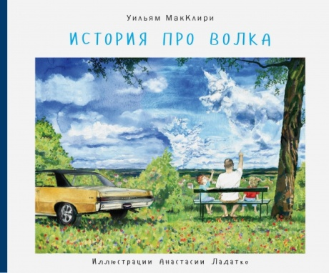
МакКлири, У. История про волка / Уильям МакКлири ; перевод с английского Дмитрия Орлова ; художник Анастасия Ладатко. – Москва : Карьера Пресс, 2015. – 81, [3] с. : цв. ил. (6+)

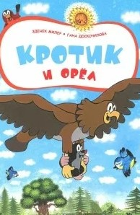
Милер, З. Кротик и орёл / З. Милер, Г. Доскочилова ; [перевод В. Е. Сызрановой]. – Москва : Росмэн, 2011. – 78, [2] с. : цв. ил. – (Приключения Кротика). (0+)

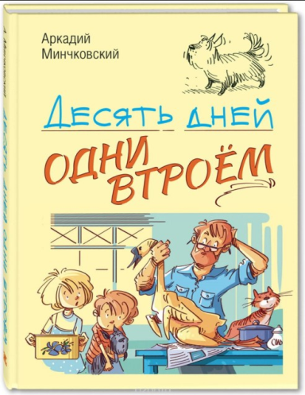
Минчковский, А. М. Десять дней одни втроем : повесть / А. М. Минчковский ; [художник Л. Гамарц]. – Москва : ЭНАС-КНИГА, 2019. – 127, [3] с. : ил. – (Читаем всей семьей). (6+)

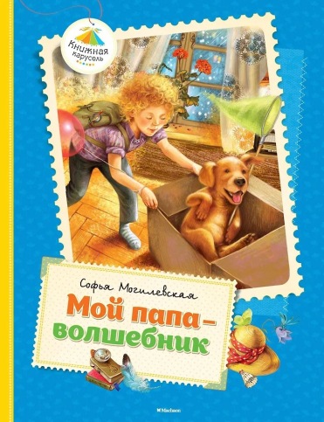
Могилевская, С. А. Мой папа – волшебник : повести / С. А. Могилевская ; художник Т. Сытая. – Москва : Махаон, 2016. – 142, [2] с. : цв. ил. – (Книжная карусель). (0+)

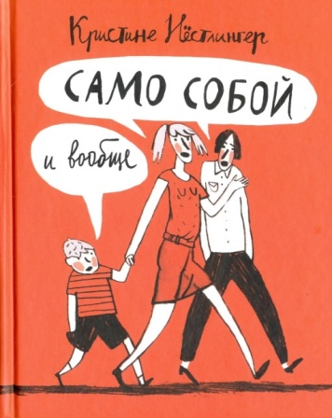
Нестлингер, К. Само собой и вообще / Кристине Нестлингер ; перевод с немецкого Веры Комаровой ; иллюстрации Алисы Юфы. – 2-е изд. – Москва : Самокат, 2017. – 189, [3] с. : 224 с. – (Лучшая новая книжка). (12+)

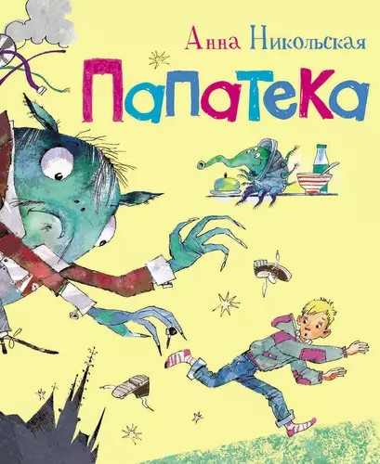
Никольская, А. Папатека : сказочная повесть / А. Никольская ; художник Н. Бугославская. – Москва : РОСМЭН, 2015. – 93, [3] с. : цв. ил. – (Новая детская книга). (6+)

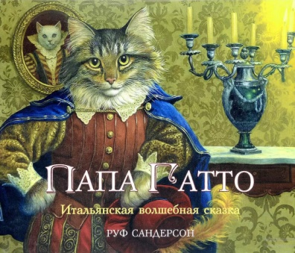
Папа Гатто : итальянская волшебная сказка / пересказ и иллюстрации Руф Сандерсон ; [перевод с английского С. Фомичевой]. – Астана : Фолиант, 2016. – 32 с. : цв. ил. (16+)

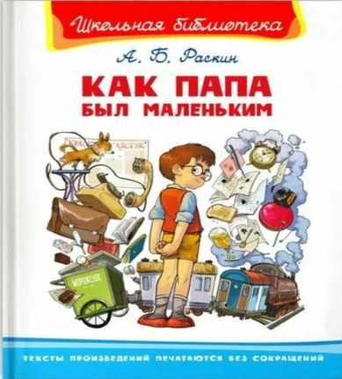
Раскин, А. Б. Как папа был маленьким / А. Б. Раскин ; художник Т. Давлетгиреев. – Москва : Омега, 2022. – 95 с. : цв. ил. – (Школьная библиотека). (6+)

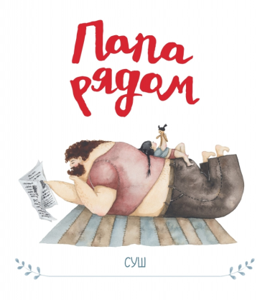
Суш. Папа рядом / Суш ; иллюстрации автора ; перевела с английского Дарья Седова. – Санкт-Петербург : Поляндрия Принт, 2019. – 36 с. : цв. ил. (0+)

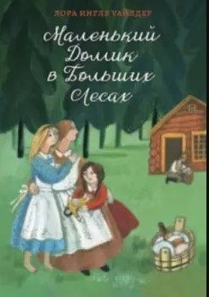
Уайлдер, Л. И. Маленький домик в Больших Лесах / Лора Инглз Уайлдер ; [перевод с английского М. Беккер ; художник Н. Яскина]. – Москва : Розовый жираф, 2015. – 156, [4] с. : ил. (6+)

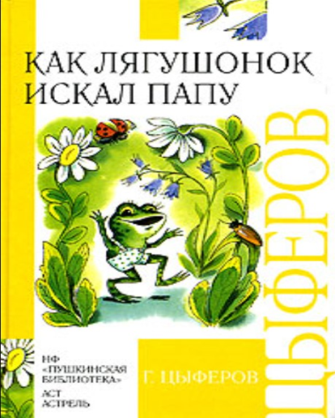
Цыферов, Г. М. Как лягушонок искал папу : сказки и маленькие сказочки, сказочные истории, рассказы, повесть / Г. М. Цыферов ; художники: А. Савченко [и др.]. – Москва : Пушкинская библиотека : АСТ : Астрель, 2005. – 336, [2] с. : ил. – (Внеклассное чтение). (0+)

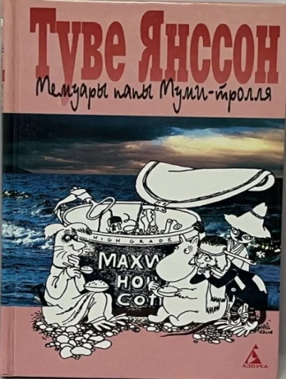
Янссон, Т. Мемуары папы Муми-тролля : повесть-сказка / Т. Янссон ; перевод со шведского Л. Брауде, Н. Белякова. – Санкт-Петербург : Азбука, 1998. – 224 с. : ил. (6+)

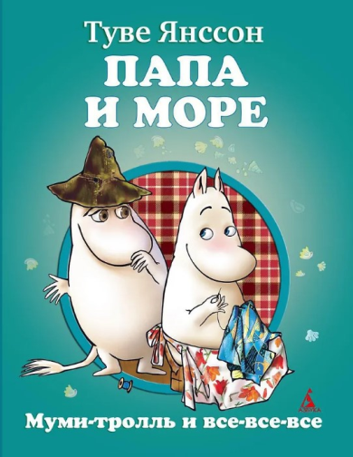
Янссон, Т. Папа и море / Т. Янссон ; [перевод со шведского Л. Ю. Брауде, Н. Беляковой ; рисунки автора]. – Санкт-Петербург : Азбука, 2016. – 269, [3] с. : ил. – (Муми-тролль и все-все-все). (6+)

Приходите в «Кузьминку»! Берите книги! Читайте!

